**مقدمة بحث عن الخوارزمي**

يعتبرُ علم الرياضيات أحد أهم العلوم التي عمل الانسان على تطويرها، فعلمُ الرياضيات هو الأساس لكافةِ العلوم الأخرى، ويهتمُّ علم الرياضياتِ بكل ما يتعلقُ بالعدّ والقياس، وقد قدم العلماء على مرّ التاريخ أعمالاً عدّة ساعدت في توضيحِ مفاهيم رياضية كانت مُبهمة من قبل، كما وقدموا حلولاً لمسائِل مُعقدة، ونظريات واكتشافات هامة، ومن أشهر العلماء العرب الذين قدموا بأعمالِهم نقلةً نوعية طورت علم الرياضيات حتى وصل للعالم كلّه، العالمُ الخوارزمي، الذي ترك بصمةً واضحة في علم الرياضيات لن تُنسى ولن تُدحض.

**شاهد أيضًا:** [ما هي الخوارزمية العوديه](https://almrj3.com/what-is-a-recursive-algorithm/)

**بحث عن الخوارزمي**

وفي بدايةِ بحثنا عن علم الرياضيات سنوجزُ نبذةً تعريفية عامة عن الخوارزمي انتقالاً الى مكانِ نشأته وتلقيه للعلم، فعقيدته التي يتبعها، ومؤلفاتِه وكُتبّه التي وضعها، وشرح فيها أسُس ما توصل اليهِ من العلم، ثمّ سننتقلُ الى انجازاتِه التي حققتها طيلة حياته، والتي أدت الى تطورٍ ملحوظ في علمِ الرياضيات خاصةً، ثم أشهر أعماله، وتأثير علمه الجم على العلماءِ من بعده، نهايةً الى وفاتِه، ومجمل حياته، وصورًا للتعرفِ على العالمِ المسلم المشهور.

**نبذة عن الخوارزمي**

الخوارزمي عالمٌ مسلم ترجعُ أصوله لمنطقة فارس، اسمهُ هو محمد بن موسى الخوارزمي وُلد عام 780م، وقد عاش في بغداد حتّى توفاه الله في عام 235هــ، تشعبت علومه ومعارفِه في مجالات عدّة منّها: الرياضيات، وعلم الجبر، والفلك، وعلم الجغرافيا الذي اشتهرَ به في فترة الخلافة العباسية، فعُيّن رئيساً لبيت الحكمة الذي تمّ تأسيسه من قبل الخليفةُ المأمون بغية توطيد العلم في جميع أنحاء العالم الإسلامي الواسع، كما أسندُ للخوارزمي مُهمة جمع الكتب اليونانية وترجمتها، ولهُ الكثيرَ من المساهماتِ العلمية في مجالِ علم الجبر والرياضيات، حيثُ أَدخل نظام العدّ العشري، كما وقدمّ للغرب ما يعرفُ باسم الأرقامِ الهندية، وقد كانَ كتابه المختصر في حساب الجبر والمقابلة أول كتاب يتناول كيفية حل المعادلات الخطية والتربيعية باللغة العربية، وتمت ترجمة الكثير من أعماله إلى لغات أخرى. [1]

**نشأة وحياة الخوارزمي**

وُلد الخوارزمي لأسرة فارسية في مدينةِ خوارزم أو ما يُعرف باسم أوزبكستان حاليًا، عالمًا في الرياضياتِ والفلك، ويُعدّ أول عالم وضع كتابًا في علمِ الجبر هو حساب الجبر والمقابلة، وقد لقب أبو الجبر، وكان محمد بن موسى الخوارزميّ في أَوْج ازدهاره العلمي في الدولة العباسية، مُزامنةً مع عَصر الخليفة المأمون، وذلك خلال عقدين من الزمان وتحديداً في الأعوام الممتدة ما بين عامي 813م - 833م، حيثُ تولى إدارة دار الحكمة، ويجدرُ بالذكر أنّ دار الحكمة كانت تُعنى بترجمةِ كافةُ الأعمال العلمية والفلسفية، خاصةً تلكَ التي تعودُ لليونانيين، وقد استطاع من عمله هذا الاطلاع على المُنجَزات الهندية، واليونانية، وترجمتها، كما أنّه قضى فترة طويلة في دراسة علوم الفَلَك، والجغرافيا، والرياضيّات، مما أدى إلى تقديم أعمال وكتابات مُهمّة في عِلم الجَبر، وعِلم المُثلَثات، ورَسْم الخرائط، والعديد من المؤلفاتِ الأخرى. [2]

**أين تعلم الخوارزمي**

بعد ولادة الخوارزمي انتقلت عائلته من مدينةِ خوارزم الى بغدادِ في العراق، وقد تعلمَ الرياضيات في بيت الحكمة على يد ثلاثة من العلماء، وقد حصل على جائزة في الرياضيات بعد عامينِ فقط من تعلّمها، ولما سمعَ الخليفةَ الرشيد بذكائِه وفطنته أرسلَ اليّه ليكونَ أحد علماء المسلمين في بيتِ الحكمة، ثمّ ولاه المأمون رئاسة بيتِ الحكمة، وقد أنجز معظمَ أبحاثِه ودراساتِه في الفترة الممتدة ما بين عامين 813-833 م، عندما كان يعمل في دار الحكمة في عهدِ الخليفة المأمون، حيثُ تمكن من تأليفِ وترجمة العديد من الكتب في مجال علم الجبر والفلك، إذ ترجم العديد من المخطوطات العلمية من اليونانية إلى العربية، كما ونشر فيها العديد من مؤلفاتِه باللغة العربية. [3]

**عقيدة الخوارزمي**

لم تذكرُ كتب التراجم كثيرًا عن عقيدة العالم محمد بن موسى الخوارزمي، فيعتقدُ البعض بأنّه مجوسي، والبعضُ الآخر يعتقدُ بأنّه مسلم، فقد جاء في كتابِ ابن كثيرَ البداية والنهاية بأنّ الخوارزمي يعتنقُ المجوسية، كما ذكر الامام الطبري أنّه لمّا حضرت الخليفة الواثق الوفاة استدعى بعض العالمين بالفلك والنجوم وذكر من بينهم محمد بن موسى الخوارزمي المجوسي القطربلي، فقدَ وصفه بالمجوسي، غيرَ أن بعض الباحثين يعتقدون بأنّ سبب التسمية بالمجوسي يعودُ الى ما كان عليّه أجداده، استنادًا الى افتتاح الخوارزمي كتابه في الجبر بجملةِ: بسم الله الرحمن الرحيم، والمجوسُ لا يعبدون الله جل جلالهِ. [4]

**مؤلفات الخوارزمي**

ألّف العالم الخوارزمي العديدَ من المؤلفات، ومنّها: [5]

* كتاب تقويم البلدان.
* كتاب الرخامة.
* كتاب الحساب بالأرقام الهندية.
* كتاب رسم المربع المعمور.
* كتاب العمل بالإسطرلاب.
* كتاب حساب الجبر والمقابلة، حيث وضع الخوارزمي في هذا الكتاب أول حل منهجي للمعادلات التربيعية والخطّية.
* كتاب صورة الأرض والذي شارَك فيه برسم خريطة للعالم متوسعاً بجغرافية بطليموس.
* كتاب الزيج الأول.
* كتاب الزيج الثاني.

**كتب عن الخوارزمي**

ألّف الباحثون العديدَ من الكتبِ عن عالم الرياضيات محمد بن موسى الخوارزمي، ومنّها ما كان قديمًا من طيّات تراجم الكتب، ومنّها ما كان حديثًا على سبيل الحصر في شتى مناحي حياته وانجازاته وعلمه، ومن الكتبِ الحديثة عن الخوارزمي:

* **إحياء الجبر درس لكتاب الخوارزمي في الجبر والمقابلة:** ألّفه عادل أنبوبة أحدُ أساتذة الرياضيات في الجامعة اللبنانية، حيثُ جاء الكتابَ بناءً على طلبِ رئيس الجامعة اللبنانة بتأليف كتاب يُعلّم الجيل الحديث أمجادَ العرب والمسلمين، وقد تنازول كتابُ احياء الجبر كل ما جاء في كتاب الخوارزمي الجبر والمقابلة بشكل بسيط ومُفصل.
* **علماء العرب ثابت بن قرة -الخوارزمي- ابن الهيثم- البيروني:** ألّفه ميخائيل خوري، حيثُ يضمّ الكتاب ترجمات مُختلفة لأشهر علماء العرب القدماء، ومنّهم الخوارزمي، والذي تحدثَ في كتابهِ عن نشأته وحياته، ومؤلفاته، وعملهِ في دار الحكمة، وحبّه للعلم، وإنجازاتهم في علمِ الرياضيات والعلومِ المُختلفة.
* **كتاب أشهر العلماء في التّاريخ -عبقري علم الرياضيات الخوارزمي:** ألّفه عاطف محمد، وهو عبارة عن كُتيب صغير مكون من 24 صفحة بالتمام، حيثُ جاء مُختصرًا عن حياة عالم الرياضيات الخوارزمي، ونشأتِه، ومسيرته العلمية الفذّة، ومؤلفاتهِ، وكُتبه، وبعضًا من نظرياته.

**إنجازات الخوارزمي**

تعددت إنجازات الخوارزمي في مجال الجبر والرياضيات، وفي مجالِ الفلك، والجُغرافيا، على النحوِ الآتي:

**إنجازات الخوارزمي في الرياضيات**

أبدعَ الخوارزمي في علوم الرياضيات والجبرِ خاصةً، حيثُ قدّم العديد من الإنجازاتِ للعالم، ومنّها: [6]

* قدّم الخوارزمي كتابًا في الجبر (الكتاب المُختصر في حساب الجبر والمقابلة) الذي وضعَ من خلاله أسس الجبر، وهو أولُ كتاب عن استخدام الحلول المنهجة للمعادلات الخطية والتربيعية، والتي كانت الأساس لما ابتكر لاحقًا في علمِ الجبر والمُثلثات.
* قدّم الخوارزمي طرقًا أساسية في حلِ المعادلات التربيعية.
* طوّر الخوارزمي عمليات الضرب الشبكية للأعداد الكبيرة.
* ساهم الخوارزمي في الكتابة عن الحساب باستخدام الأرقام الهندية التي انتشرت في الشرق الأوسط بشكل كبير ثم منه إلى أوروبا.
* أصدر الخوارزميّ أطروحةً عن الأرقام الهندوسيّة، هذه الرموز التي يُعترف بها كأرقام عربيّة، والمستخدَمة في الوقت الحالي في الغرب، وتتضمّن هذه الأطروحة أول استخدام للصفر كرقم يمكن أن يشغل حيزاً، وتتيح إمكانيّة التعرّف على الجذر التربيعيّ للعدد.
* حدد الخوارزمي الصيغ القياسية للمعادلات، مثل: المربع، والجذر، والثوابت العديدة.
* قدّم الخوارزمي دراسات عن كيفية تغيير الإشارة عند نقل رقم من طرف إلى آخر في المعادلة.
* قدّم الخوارزمي فكرة موازنة جانبيّ المعادلة الرياضية بإضافة أو طرح نفس المقدار من الجانبين.

**إنجازات الخوارزمي في الجغرافيا**

اهتم العالم الخوارزمي في علم الجغرافيا، حيثُ خطا خطواتٍ مُهمة فيها، تتلخصُ في الآتي: [7]

* ألّف الخوارزمي كتاب صورة الأرض، وضح فيه حساب خطوط الطول والعرض لرسم خريطة العالم، وقد قدم الكتاب إحداثيات لـ 2400 موقع في العالم، وتُرجم الكتاب إلى اللغة الفرنسية.
* طوّر الخوارزمي العديد من أعمال العالم بطليموس حيث كانت خرائط الخوارزمي أدق وأقرب لخريطة العالم الآن.
* ساهم الخوارزمي في تصحيح الكثير من البيانات والمعلومات التي جاء بها بطليموس فيما يتعلّق بقارة أفريقيا والشرق الأوسط بشكل عام.
* ساهم الخوارزمي في إنشاء خريطةٍ عالميّةٍ للخليفة المأمون.

**إنجازات الخوارزمي في الفلك**

كانت للخوارزمي الانجازات الكبيرة في علمِ الفلك، حيثُ تتلخصُ في الآتي: [8]

* وضع الخوارزمي عدة جداول فلكية، بالإضافة إلى جداول أخرى تحتوي على قيم لجيب الزاوية (Sin).
* ألّف الخوارزمي كتاب زيج السندهند، وقد خصص الحديث فيه عن تحرّكات الشمس والقمر وخمسة كواكب.
* حدد الخوارزمي جميع أطوارِ القمر، مما ساعد على معرفة الوقتِ بشكل كبير.
* ألّف الخوارزمي كتابًا عن الإسطرلاب، حيثُ قدم فيه أطروحتين هُما: الساعة الشمسية، التقويم اليهودي.

**إنجازات أخرى للخوارزمي**

يوجدُ هنالك العديد من الأعمال الأخرى التي قدمها الخوارزمي لكنّها لم تذكرُ بشكل كافي، ومنّها: [9]

* قدّم الخوارزمي مخطوطاتٍ ساهمت في تحديدِ اتجاه القبلة.
* كتب الخوارزمي العديد من الكتب التي لم تحفظُ حتى يومنا هذا، ولكنْ ذكرها ابن النديم في كتابه عن الخوارزمي وهي: كتاب المزاولات، وكتاب التاريخ، وتناولت الكتب الشرح المُفصل لكيفية استخدام جهاز الاسطرلاب.
* يوجدُ العديد من المخطوطات المنتشرة في باريس، وإسطنبول، والقاهرة، وطشقند، والتي قد يكون بعض منها عائداً للعالم الخوارزمي.

**أشهر أعمال الخوارزمي**

وضعَ الخوارزمي العديدَ من الأعمالِ في مجالاتٍ عدّة، ومن أشهر أعماله:

* وضع الخوارزمي القواعد الأساسية لعلم الجبر: حيثُ وضعَ أطروحةً سُميت بكتاب الجبر والمقابلة، وقد كانت لها تطبيقات واسعة غيرَ الجبر والمثلثات مثلَ: التجارة، وقياس الأراضي، وحساب الميراث، والدعاوي القضائية، والمعاملات بينَ الأفراد، وغيّرها.
* طوّر الخوارزمي علم الجبر: حيثُ استخدم طرقًا جديدة في حلِ المعادلاتِ الخطية، والمعادلات التربيعية، وقدّم دراسة عن كيفيةِ تغيير اشارة المُعادلة، وكيفيةِ موازنة طرفي المعادلة.
* استخدم الخوارزمي الأرقام الهندية: حيثُ وضحَ فيها كيفية استخدام الأرقام الهندية، وقد شرحَ النظام العشري، وأولُ من أعطى للصفر منزلةً في عالمِ الأرقام.
* وضع الخوارزمي جدولاً فلكيًا: حيثُ سمي باسم زيج الخوارزمي، حيثُ كان مرجعًا اعتمد عليّه العلماء في وضع الأزياج الأخرى.
* ألّف الخوارزمي كتابًا يوضحُ كيفية العمل باستخدام الإسطرلاب: والاسطرلاب هو جهازًا فلكيًا يشبهُ التلسكوب الى حدٍ كبير.
* اكتشف الخوارزمي لفظَ الخوارزميات: حيثُ كان لها الدورَ الكبير في علم الرياضيات، وعلم الحاسوب.
* قدّم الخوارزمي جداول النسب المثلثية من الجيب، جيب التمام، ظل الزوايا.
* كتب الخوارزمي عن أبراجِ الشخصيات السياسية البارزة.

**تأثير الخوارزمي على العلماء**

امتدَ علمُ الخوارزمي بعد وفاتِه، فقد تأثر العديد من العلماء والفلاسفة بالأعمال التي قدمها الخوارزمي، ومن بينهم الفرغاني، والكِندي، والفارابي، وعمر الخيام، والرازي، وابن رشد، والبِيرُونِيّ، وابن سينا، ونصير الدين الطوسي، وغيرهم الكثير، ويعتبرُ الفرغاني أحد العلماء الذين تأثروا بشكل كبير بمدرسةِ الخوارزمي، وهو عالمٌ فلكي أصلهُ من تركيا، ألّف العديد من الكتب، وألّف كتاب عن بناء مقياس منسوب الماء في نهرِ النيل في الفسطاط وقدْ أسماهُ الخوارزمي، كما وتناولت الكتب المدرسية والمناهج الدراسية انجازات الخوارزمي ومُساهماتِه في علم الجبر، والرياضيات، والجغرافيا، والفلك، فأصبح أيقونة إلهام للجميع. [10]

**وفاة الخوارزمي**

توفي محمد بن موسى الخوارزمي في عام 850 ميلادي عن عمرٍ يناهزُ السبعين عامًا، وحسبْ ما ذكر الإمام الطبري أنّه عندما كان الخليفة الواثق على فراشِ الموت جالسهُ بعضًا من علماءِ الفلك، وقد تنبأ بعضهم بأنّه سيتعافى وسيستمرُ حكمه لمدةِ خمسينَ عامًا، ولكنْ لم تصدقُ التنبؤات ومات الخليفة في غضونِ عشرة أيام بعدها، ويشيرُ الطبري بأنّ العالم الخوارزمي قد كان أحد عُلماء الفلك الذين أتوا لزيارة الخليفة، وفي حالِ ذلك فقد عاش الخوارزمي سبعون عامًا، وسيبقى واحدًا من أهم الشخصياتِ التي خلّدها التاريخ.

**صور الخوارزمي**

العالم الفارسي محمد بن موسى الخوارزمي أحد أشهر علماء المسلمين الذينَ برزوا في علمِ الرياضيات والفلك، والجبر خاصةً، وقد ازدهرت مكانته وعلت في فترة وجودهِ في بيت الحكمة في بغداد في عهد الخليفة المأمون بن هارون الرشيد، حيثُ ألّف الكتب، وترجم الأطروحات، وأضاف المزيدَ من الاختراعاتِ الى العالم، ثم وافتهُ المنية عام 850م، ويشار إليه باعتباره واحداً من العقول العلميّة الأبرز في الثقافة الإسلامية، ومن صورِ الخوارزمي:

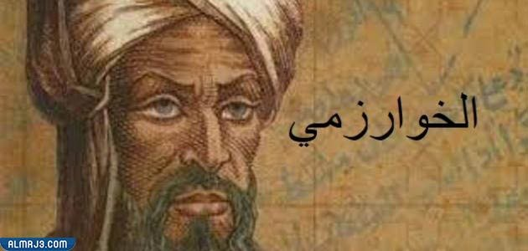

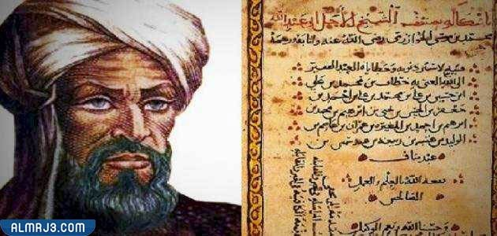

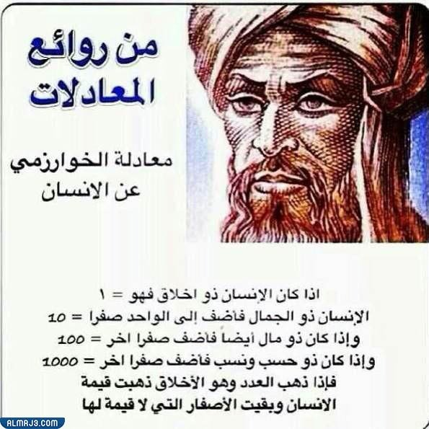



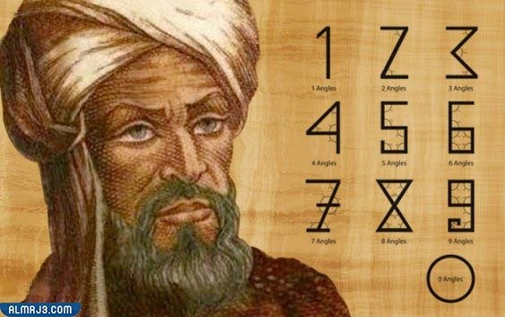

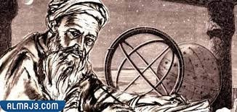

**معلومات عن الخوارزمي مختصرة**

بعضُ المعلوماتِ المُختصرة عن الخوارزمي وحياتِه ومؤلفاته:

* الخوارزمي عالم رياضيات وفلك، ولدَ في بلاد فارس، عاش وترعرع في بغداد، عمل في دار الحكمة حيثُ كانت فترة النبوغ الذهبي بالنسبة له، حيثُ مكنته من التعرف على الأعمالِ الهندية واليونانية.
* ألّف العديد من الكتب الذي يأتي أهمها كتاب حساب الجبر والمقابلة، بحيثُ يختصُ في أسس علم الجبر، وشرح المُعادلات الخطيّة والتربيعة، وقد تُرجم في القرنِ الثاني عشر إلى اللغة اللاتينية.
* يُعدّ الخوارزمي أول من استعمل الجذر التربيعي للعدد.
* يعدُّ الخوارزمي أول من استخدمَ الصفر كعدد.
* نبغَ في علم الجغرافيا حيثُ عدّل على أعمالِ بطليموس، وألّف كتاب صورة الأرض، الذي وضح فيهِ حساب خطوط الطول والعرض لخريطة العالم.
* وضع الجداول الفلكية التي كانت مرجعًا للعلماء العرب فيما بعد.
* يعتبرُ الخوارزمي أول من شرح نظام القيمة العشرية، والذي لهُ الأهمية الكبرى في المعاملاتِ المُختلفة.
* تأثر العديد من العلماء والفلاسفة الفارسيين بالأعمال العلمية التي قدّمها الخوارزمي من بينهم الفارابي، عمر الخيّام، الفرغاني، وغيّرهم.
* يُكنى الخوارزمي ب أبي الحاسوب، حيثُ وضع الخوارزميات المُستخدمة في علمِ الرياضيات، وعلم الحاسوب.
* يُكنى الخوارزمي بأبي الجبر، نظرًا لوضعه أسس الجبر، وتأليفه لأطروحةِ الجبر الخطي، ومدى نبوغهِ وتفوقهِ في هذا العلم.
* كتب الخوارزمي أطروحةً حول الأرقامِ الهندوسية العربية، حيثُ وصفَ فيها كيفية استخدام نظام الأرقام الهندية التي تتألف من 1، و2، و3، و4، و5، و6، و7، و8، و9، و0.
* تُوفي الخوارزمي عن عمر يناهزُ السبعين عامًا سنة 850 ميلادي.

**خاتمة بحث عن الخوارزمي**

الى هُنا نكون قد وصلنا الى نهايةِ بحثنا عن العالمُ الفارسي محمد بن موسى الخوارزمي، أحدُ العقول الفذة، وأحد أبرزُ العلماء، وأغناهم علمًا ومعرفةً وثقافة، وأكثرُ من أثّر بالعلماء من بعده، فبقيت مؤلفاته، وأطروحاته، ونظرياتِه حاضرةً الى يومِنا هذا، وقد أبحر علمهُ للغرب والعرب، فقد ساهم بالشكل الأول في علمِ الجبر حتى لُقب بأبي الجبر، وساهم في علم الخوارزميات حتى لُقب بأبي الحاسوب، وقد ساهم في علمِ الفلك، فوضع الجداول الفلكية مرجعُ العلماء الأول، وساهم في عمل الجغرافيا، فطوّر على خرائِط العالم بطليموس، برزَ في فترةِ خلافة المأمون ابن هاشم الرشيد، حيثُ تولى رئاسة بيت الحكمة، فترجم العديد من الكتب والمؤلفات والأطروحات الهندية واليونانية، فتعلم وطور وألف واخترع، فالخوارزمي من العلماء الذين يُحتذى بعلمهم ونبوغهم.